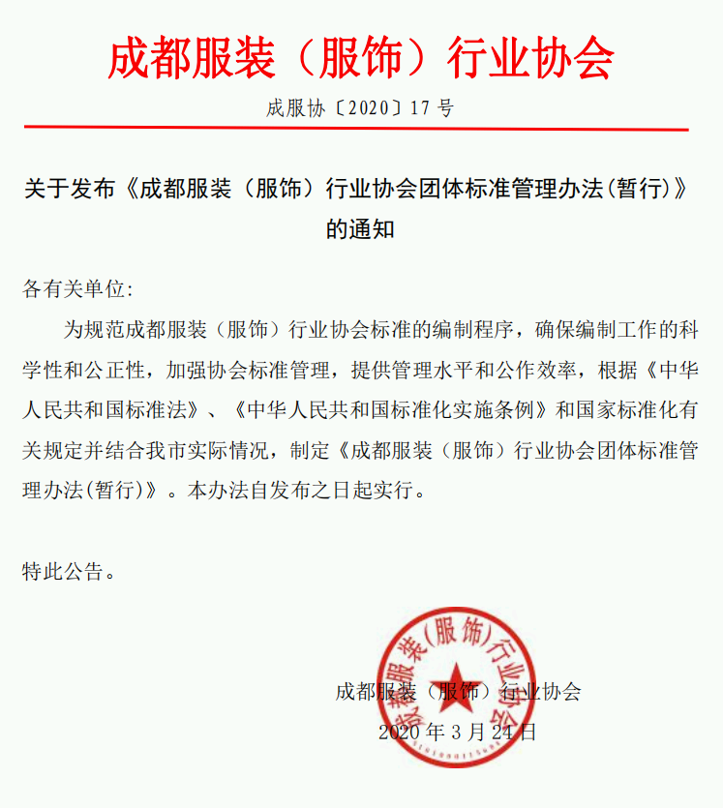

成都服装（服饰）行业协会团体标准管理办法(暂行)

第一章 总则
第一条 为服务成都服装（服饰）行业的发展和技术进步,推动成都服装（服饰）行业标准化事业的发展，加强成都服装（服饰）行业协会团体标准(以下简称为:协会团体标准)的规范化管理，制定本试行办法。
第二条 协会团体标准为自愿性推荐标准。
- 协会团体标准制修订工作应到遵循以下原则:
- 遵循国家有关法律、法规、符合国家标准要求;
- 遵循公开、公正、公平的原则;
- 优先支持成都服装（服饰）行业科技成果产业化，促进产业升级、企业管理创新和满足服装行业产业发展需求的项目。
第四条 协会团体标准编号由团体标准代号、协会代号、标准顺序号和发布年号组成。协会代号由成都服装（服饰）行业协会简称成都服协汉语拼音首字母CDFX构成。

T/CDFX XXXX- XXXX

发布年号
团体标准顺序号
社会团体代号

第五条 从事协会团体标准制修订工作的人员应当在本专业中具有较高理论水平和较丰富实践经验具有中级以上技术职称的人员参加。主要起草人应具有标准相关工作经验。

第二章 协会团体标准修制定工作程序
第六条 成都服装（服饰）行业协会( 简称协会)团体标准程序包括提案、立项、起草、征求意见、技术审查、批准、编号、发布、复审、废止等。
第一节 提案与立项
第七条 标准的制修订项目由标准需求者(行业内组织和个人)提出立项申请，填写协会团体标准制修订项目申请书标准立项申请。
第八条 立项申请须附相应立项资料，其内容一般包括:
1、标准制定的目的、意义、与该项标准有关的行业状况;
2、标准主要技术要素及参数说明:
3、产品标准应具有法定资质的检验机构出具的相关检测(测试)报告。
- 成都服装（服饰）行业协会组织对该团体标准项目进行初步审查和论证。如项目未通过论证，则通知该项目提出者不予立项。
第十条 项目通过论证后，发文正式立项。如需对项目补充论证，可以在补充材料后重新申报、进行立项论证。如项目再次未通过论证，则通知不予立项。
第十一条 团体标准编制周期，从下达起草任务到标准发布的整个周期一般不超过12个月。如在计划时间内无法完成。则应及时上报调整计划。
第二节 起草和征求意见
第十三条 协会团体标准一经正式立项，申请单位应正式成立团体标准编制组，确定组长(负责人)、主要起草人员和工作内容。团体标准编制组(以下简称编制组)进行起草准备工作，包括资料收集，行业状况分析，必要的实验验证等。
- 编制组应按照GB/T1.1《标准化工作导则第1部分;标准的结构和编写》的要求，编制团体标准征求意见稿和编制说明。
第十五条 编制组起草完成征求意见稿后，协会应当向有关单位或专家征求意见。征求意见的形式为信函征求或网上征求。征求意见材料应当包括团体标准草案和编制说明及有关附件。
第十六条 被征求意见的单位或个人应当在截止日期前回复意见，逾期不回复按无异议处理。对比较重大的意见，应当说明论据或者提出技术经济论证。征求意见的期限一般为 30日。
第十七条 编制组应当对征集的意见进行归纳整理，经分析研究和处理后，对标准征求意见稿进行修改，并确定能否形成送审稿提交审查。协会认为必要时可以对修改稿重新征求意见。
第十八条编制组向协会提交团体标准送审稿、编制说明、征求意见汇总处理表及有关附件，准备进行技术审查。
第三节 技术审查
第十九条 协会团体标准的技术审查由成都服装（服饰）行业协会标准技术委员会组织进行，具体工作由协会承办。技术审查一般采用会议审查，也可以采用函审方式。该团体标准起草人(编制组成员)不能担任该项目标准审查专家、不参加表决。
第二十条 会议审查时，协会应当在审查前10天将协会团体标准送审稿、编制说明、征求意见汇总处理表及有关附件等提交参加团体标准审查的单位或专家。
第二十一条 会议审查表决时须填写“成都服装（服饰）行业协会团体标准草案投票单”，审查专家不得少于5位，获得审查专家人数四份之三以上赞成票的标准草案，可提交团体标准领导小组申请批准。
第二十二条 采用会议审查方式的，应整理记录“会议纪要”并附参加审查会议的单位和人员名单。
第二十三条 采用函审方式审查的，协会应当在函审表决截止日期前十天将函审通知和团体标准送审稿、编制说明、征求意见汇总处理表及“成都服装（服饰）行业协会团体标准草案投票单”提交给相关单位或专家。到函审截止日期时，协会应当写出“函审结论”.并附“成都服装（服饰）行业协会团体标准草案投票单”。有效回函中必须有四分之三同意方为通过。
第二十四条 会议审查或者函审没有通过、建议进行修改的，编制组应当根据审查意见对送审稿进行相应修改。协会重新组织审查。
第二十五条 重新审查没有通过的，该项目将被撤销。
第二十六条 通过立项的团体标准项目在制修订中如出现重大技术难关，不能制定成正式标准，该项目将被终止。
第二十七条 团体标准审查通过的，编制组应对审查意见进行归纳整理，进行研究和处理，并对团体标准送审稿进行修改，形成团体标准报批稿，报协会。
第四节 审批、编号和发布
第二十八条 协会对团体标准报批稿材料进行形式审查。不符合标准编写规定或不符合标准审查意见的，退回编制组进行修改。报批材料应当有:
1、团体标准报批稿(含团体标准编制说明);
2、征求意见处理汇总表;
3、团体标准审查会议纪要或函审结论表;
第二十九条 形式审查合格的，报送成都服装（服饰）行业协会(团体标准领导小组)审查批准。通过复查批准的协会团体标准，发放标准编号。
第三十条 团体标准经编号后由成都服装（服饰）行业协会领导签署发布公告，在全国标准信息平台(www.ttbz.org.cn) 上发布。
第三十一条 制修订协会团体标准过程中形成的有关资料，由成都服装（服饰）行业协会存档。
第五节 复审和废止
第三十二条 协会团体标准实施后,应当根据相关领域发展需要，有申请者组织复审，复审周期一般不超过五年。
第三十三条 复审可以采用会议审查或者函审方式，会议审查或者函审，一般由参加过标准审查的单位或者专家(专家库成员)参加。审查结束时应当填写复审结论单。
第三十四条 协会团体标准复审结果按下列情况分别处理:
1、不需要修改的协会团体标准确认为继续有效;确认继续有效的协会团体标准不改变顺序号和年号。当协会团体标准重新出版时，在协会团体标准封面上，标准编号下写明“XXX年确认有效的”字样；
2、需要修改的协会团体标准作为修订项目立项，修订的协会团体标准顺序号不变，原年代号改为修订的年代号；
3、己无存在必要的团体标准，予以废止。废止的标准号不再用协会团体标准的编号。
第三十五条复审结果，在全国团体标准信息平台发布公告。

第三章 知识产权和专利
第三十六条 成都服装（服饰）行业协会团体标准版权归成都服装（服饰）行业协会所有，任何组织和个人未经同意，不得擅自印刷销售。标准起草单位、起草人享有在正式出版团体标准扉页或相关页的署名，以及获得与该标准相关的荣誉等权利。
第三十七条 团体标准在立项阶段，如内容涉及专利的，应提供专利的相关证明及专利持有人授权问价，与立项申请书同时提交。
第三十八条 团体标准涉及专利的处置规则，处置程序和要求应按国家相关规定执行，并取得团体标准编制组的认可。
第三十九条 成都服装（服饰）行业协会作为本协会团体标准的所有权人，保留对侵犯本协会知识产权违法行为追充法律责任的权利。
第四章 经费
第四十条 团体标准的修制定工作经费原则上由标准修制定发起单位和参与单位共同承担。各类组织和个人可对团体标准修制定工作提供资助。.
第五章 附则
第四十一条 协会团体标准由成都服装（服饰）行业协会负责出版和发行。版权归成都服装（服饰）行业协会所有。
第四十二条 协会团体标准由成都服装（服饰）行业协会负责解释。
第四十三条 本办法自发布之日30日起实行。

